实验中学八年级科学（下）期末测试模拟题
一、选择题(本题包括25小题，每小题2分，共50分。注意：每小题只有一个选项符合题意，请将符合题意的选项序号填入题后的括号内)
⒈某一植物植株矮小，叶色发黄，则缺（ ）
A、氮元素 B、磷元素 C、钾元素 D、硼元素
⒉如图是水分子分解示意图，该图说明了（ ）
A、水是由氢气和氧气组成B、水分子在化学反应中可以再分
C、水分子中含有氢分子和氧原子D、水分子中氢原子和氧原子可以再分
⒊据报道，意大利科学家使用普通氧分子与带正电的氧离子作用，制造出新物质O₄ ,下列关于O₄的说法正确的是 （ ）
A、O₄与 O₂ ﹑ O₃ 都是氧气的单质 B、O₄与O₂﹑O₃都是氧的同位素
C、O₄分子是由氧元素构成的 D 、O₄属于化合物
- 下关于粒子说法正确的是( )。
A、分子是化学变化中的最小粒子 B、分子的质量大，原子的质量小
C、原子不能再分 D、分子、原子、离子都是构成物质的粒子
- 于家庭电路和安全用电，下列说法中正确的有（ ）
A.为了安全，保险丝越粗越好
B.只有不高于36伏的电压才是安全的
C.使用测电笔时，不能用手接触笔尾的金属体
D.发现有人触电，绝不能用手去拉触电人
- 下列符号中，既表示一个原子，又表示一种元素，还表示一种物质的是( )。
A、Ca0 B、O₂ C、H D、Au
- 列含硫元素的物质中，硫元素的化合价最高的是( )。
(A)SO₂ (B)H₂SO₄ (C)H₂S (D)Na₂SO₃
- 下列各装置中，利用电磁感应原理工作的是（ ）
A.电磁铁 B.发电机 C.电炉子 D.电动机
- 今世界面临的三大环境问题是酸雨、臭氧层空洞和温室效应，其中形成酸雨的主要原因是人们向空气中排放大量的（ ）
A．CO B．CH₄ C．CO₂ D．SO₂
- 王丽同学家的熔丝熔断了，其原因可能是( )。
(A)开关接触不良 (B)开关中的两个接头短路了
(C)插头跟插座的接触不良 (D)电路中使用了功率过大的用电器
11.如图所示，甲、乙两瓶的燃烧匙内分别盛有适量的红磷、硫粉，在等体积并充有101千帕空气的集气瓶内燃烧，完全燃烧后，冷却到室温，再同时打开两边的弹簧夹，可看到的现象是（ ）
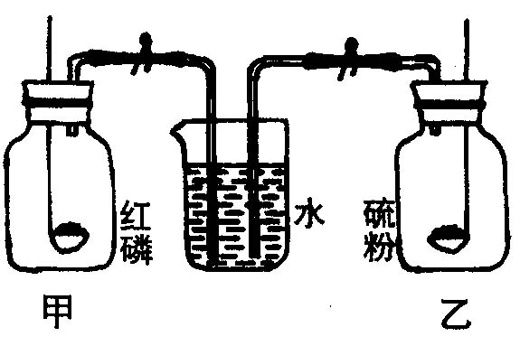
- 水由导管同时进入甲、乙两瓶
- 甲、乙两瓶看不出什么变化
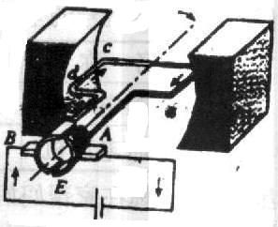
- 水由导管进入甲瓶，乙瓶无变化
- 水由导管进入甲瓶，乙瓶无变化
12．如右图所示是电机示意图，对于图示的说法，正确的是（ ）
A、图中绘出的是直流电动机的示意图，线圈正转到平衡位置
B、图中绘出的是直流电动机的示意图，线圈受到磁场的作用 力而转动
C、图中绘出的是交流发电机的示意图，此时导线切割磁感线，线圈中产生电流
D、图中绘出的是交流发电机的示意图，此时导线不切割磁感线，线圈中没有电流
13．在如图所示的各图中，关于磁场的描述和小磁针表示正确的是（ ）
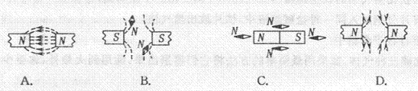
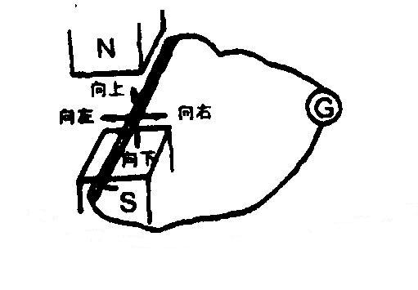
14．如右图所示，在磁场中悬挂一根直导线，导线的两端分别连接在电流表的两个接线柱上，组成一个闭合电路，当导线沿着图示方向运动时，有两个运动方向能使电流表指针偏转，这两个运动方向是 （ ）
A向右或向左 B、向上或向下
C、向左或向上 D、向右或向下
15．已知金属M（只有一种化合价），氧化物的化学式为M₂O₃，则它的氯化物的化学式为
A．MCl₃ B．MCl₂ C．M₂Cl₃ D．MCl
17．现需在插座上连入一大功率用电器，并单独配置一根保险丝，下列正确的图是（ ）
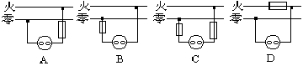
16．要增强电磁铁的磁性，可采用的方法是（ ）
A.增大线圈中的电流 B.减少线圈的匝数
C.降低线圈两端的电压 D.改变线圈中的电流方向
17．下列说法中正确的是（ ）
A 分子是构成物质的粒子，原子不是构成物质的粒子
B 具有相同核电荷数的同一类原子总称为元素
C 原子的相对质量就是一个原子的质量
D 地壳中含量最多的金属元素是铁
18．下图中的甲图是在光照条件下验证Ｏ₂是否是绿色植物释放出来的装置，图乙和丙图是
另外两个装置。可作为甲图的对照实验装置的是（ ）
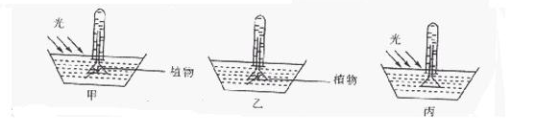
Ａ.只有丙 Ｂ.只有乙 Ｃ. 乙和丙都不是 Ｄ. 乙和丙都是
19．某混合物中只含Fe₂(SO₄)₃和FeSO₄，已知硫元素的质量分数为a%，则铁元素的质量分数为 （ ）
A．2a% B．3a% C．(100-3a)% D．无法计算
20．设在智利的欧洲南方天文台宣布：天文学家观测到“百武”慧星因受到越来越强的阳光照射而产生喷气现象，喷出气体包括水蒸气、一氧化碳、甲醇、甲醛（CH₂O）、氢氰酸（HCN）等混合气体。根据报导可以推测 （ ）
A．“百武”慧星中至少含有C、H、O、N、S元素 B．“百武”慧星中可能存在着生命
C．“百武”慧星中存在着气体、液体和固体 D．“百武”慧星中存在单质和化合物
21．下列化学方程式正确的是 （ ）
A．NH₄HCO₃NH₃↑+H₂O+CO₂↑ B．P+O₂P₂O₅
C．2KMnO₄ K₂MnO₄+MnO+O₂↑ D．C+O₂CO₂↑
19．在X+2O₂CO₂+2H₂O中，根据质量守恒定律，X的化学式为 （ ）
A．CH₄ B．C₂H₅OH C．CH₃OH D． CH₃COOH
22．环境问题已成为制约社会发展和进步的严重问题，有下列几种说法
①臭氧层的主要作用是吸收紫外线 ②温室效应将导致全球气候变暖
③酸雨形成的主要原因是空气受到硫的氧化物和氮的氧化物的污染
④汽车尾气排放的增加加剧了空气污染 以上说法正确的是 （ ）
A．①② B．②③ C．①②④ D．①②③④
23、如图所示,在磁场中悬挂一根直导线,导线的两端分别连接在电流表的两个接线柱上,组成一个闭合电路.当导线沿着图示方向运动时,有两个运
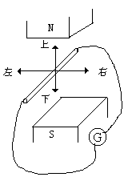
动方向能使电流表的指针偏转,这两个运动方向是（ ）
A、向右或向左
B、向上或向下
C、向左或向上
D、向右或向下
24、右图所示的是一种常用的断路器，也叫空气开关。若空气开关跳
起后，复位，又立刻跳起，这不可能是（ ）
A、电路中有短路现象
B、电路中出现了断路现象
C、电路中总电流过大
D、空气开关的额定电流过小
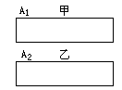
25、如下图所示，甲、乙两根钢棒，若用甲棒的A1端靠近乙棒的A2端时，有吸引作用；若用甲棒的A1端靠近乙棒的中部时没有吸引作用。关于这两根钢棒，以下说法中正确的是（ ）
A、甲棒没有磁性，乙棒有磁性
B、甲棒有磁性，乙棒没有磁性
C、甲、乙两棒都有磁性
D、甲、乙两棒都没有磁性

二．填空题（每空2分，共36分）
26、导管位于茎的＿＿＿＿＿之中，具有输导＿＿＿＿和＿＿＿＿的功能，筛管位于茎的＿＿＿＿之中，具有输导＿＿＿＿的功能。
27、地球上的生命体离不开氧气，人类的生产活动也常用到氧气。自然界中氧气的主要来源是＿＿＿＿＿；工业上通常采用＿＿＿＿＿的方法来制得氧气；实验室制取氧气的方法很多，请写出一种制取氧气的化学方程式＿＿＿＿＿＿＿＿＿＿＿＿＿＿＿＿。
28、用化学符号表示：①2个镁原子＿＿＿；②3个二氧化硫分子＿＿＿；
③2个铁离子＿＿＿；④＋3价的铝元素＿＿＿。
29、下表中分别列出四种碳氢化合物的名称、相对分子质量和沸点。
名称 | 甲烷 | 乙烷 | 丙烷 | 丁烷
相对分子质量 | 16 | 30 | 44 | 58
沸点（℃） | －164 | －88.6 | －42.1 | －0.5
⑴根据表中信息，得知这类碳氢化合物的沸点与它的相对分子质量的关系是 __________________；
⑵甲烷、乙烷、丙烷、丁烷的化学式分别为CH₄、C₂H₆、C₃H₈、C₄H₁₀，从中发现这类碳氢化合物的分子中碳原子和氢原子结合有一定规律，若分子中的碳原子数为n，则氢原子数为________。
30、联合国气候变化框架公约《京都议定书》要求发达国家限制二氧化碳等温室气体的排放，以控制日趋严重的温室效应。
⑴绿色植物通过＿＿＿＿＿作用吸收二氧化碳，通过＿＿＿＿作用将二氧化碳释放到大气中。
⑵科学家采取组合转化技术，将二氧化碳和氢气以一定比例混合，在一定条件下反应（反应的方程式如下），生成一种重要的化工原料和水。请在括号填写该化工原料的化学式：2CO₂＋6H₂＝1（ ）＋4H₂O
⑶为了缓减大气中CO₂含量的增加，以下建议可行的是＿＿＿＿（填序号）
A、开发太阳能、水能、风能、地热能等新能源
B、禁止使用煤、石油、天然气等矿物燃料
C、大量植树造林，禁止乱砍滥伐

三．简答、计算题（14分）
31．一块条形磁铁，没有标明哪端是北极，哪端是南极，请你用尽可能多的方法来判别它的南、北极。

32．某赤铁矿样品120克，经测定含铁元素49.7克，求：
（1）氧化铁(Fe₂O₃)中铁、氧元素的质量比；
（2）该赤铁矿样品中氧化铁(Fe₂O₃)的质量分数。

33．将6.5g KClO₃和MnO₂的混合物装入大试管中，加热制氧气。待反应完毕后，冷却试管后称量，剩有4.58g固体物质。计算：（1）制得O₂多少克？（2）4.58g固体中含有哪些物质？各多少克？（ 化学方程式为：2KClO₃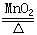2KCl+3O₂↑ ）

